УДК 651.5:006.354 | Группа Т55


Г О С У Д А Р С Т В Е Н Н Ы Й С Т А Н Д А Р Т С О Ю З А С С Р

Единая система программной документации | ГОСТ 19.603-78*  (СТ СЭВ 2089-80)
ОБЩИЕ ПРАВИЛА ВНЕСЕНИЯ ИЗМЕНЕНИЙ | ГОСТ 19.603-78*  (СТ СЭВ 2089-80)
United system for program documentation.  General rules for insertion of amendments | ГОСТ 19.603-78*  (СТ СЭВ 2089-80)

Постановлением Государственного комитета стандартов Совета Министров СССР от 22 февраля 1978 г. ¹ 518 срок введения установлен
с 01.01. 1980 г.
Настоящий стандарт устанавливает общие правила внесения изменений в программные документы, предусмотренные стандартами Единой системы программной документации (ЕСПД), независимо от способа их выполнения на различных носителях данных.
Стандарт соответствует СТ СЭВ 2089-80 в части установления общих требований к правилам внесения и содержанию изменений на программные документы (см. справочное приложение 1).

1. ОБЩИЕ ТРЕБОВАНИЯ
1.1. Под изменением программного документа понимается любое внесение и (или) удаление каких-либо данных без изменения общей части обозначения документа.
Обозначение документа допускается изменять только в случае ошибочного присвоения одинаковых обозначений разным документам или когда в обозначении документа допущена ошибка.
(Измененная редакция, Изм. № 1).
1.2. В программные документы вносят изменения по следующим причинам:
- устранение обнаруженных ошибок в программе и программной документации;
- развитие и усовершенствование программы.
1.3. Способы внесения изменений в программные документы, выполненные на различных носителях данных, должны соответствовать требованиям стандартов ЕСПД по правилам внесения изменений в документы на различных носителях данных.
1.4. Любое изменение в документе, вызывающее какие-либо изменения в других документах, должно сопровождаться внесением соответствующих изменений во все взаимосвязанные документы. При нарушении условия взаимосвязи должны быть выпущены новые документы с новыми обозначениями.
1.5. Изменение и аннулирование подлинников, дубликатов и учтенных копий программных документов должно производиться только на основании извещений об изменении (далее - извещение).
1.6. Подлинники, дубликаты и копии извещений имеет право выпускать только предприятие - держатель подлинников, при этом копии извещений имеет право выпускать предприятие - держатель дубликата.
1.7. Исправление документов, вызванные внесением ошибочных изменений по ранее выпущенным извещениям, должны оформляться новыми извещениями.
1.8. Предложения об изменении (ПР) на предприятии - держателе дубликатов и копий рекомендуется оформлять на бланках подлинников извещений и направлять их для дальнейшего оформления предприятию - держателю подлинника.
1.9. Не допускается вносить изменения в программные документы и проводить доработку программ на основании ПР.
1.10. Предприятие - держатель подлинников по всем поступившим ПР обязано в течение месяца после их получения выпустить извещение или направить ответ с указанием причин, вызывающих отклонение или задержку принятия предлагаемых изменений.

2. ИЗВЕЩЕНИЕ ОБ ИЗМЕНЕНИИ
2.1. Изменения на каждый документ оформляют отдельно. Извещения, выпускаемые согласно п. 1.4., при необходимости оформляют в виде комплекта извещений, состоящего из нескольких извещений, каждое из которых оформляют на один из взаимосвязанных изменяемых документов.
2.2. Подлинники и дубликаты извещений должны быть выполнены на материале, с которого можно многократно снимать копии.
2.3. Извещения следует выполнять черной тушью шрифтом по ГОСТ 2.304-68 или печатным способом. Допускается выполнять извещения машинным способом.
2.4. Форма извещения и заполнения граф должна соответствовать требованиям ГОСТ 2.503-74. При этом в графе «Обозначение» должно быть проставлено обозначение документа по ГОСТ 19.103-77.
Пример заполнения извещения приведен в рекомендуемом приложении 2.
(Измененная редакция, Изм. № 1).
2.5. Извещение может иметь приложения. Приложения могут содержать части, предназначенные для осуществления указанных изменений, в том числе и с помощью ЭВМ. Эти части должны быть выполнены на согласованном с пользователем носителе данных и оформлены в соответствии с требованиями стандартов ЕСПД на правила оформления программных документов на конкретных носителях данных.
(Измененная редакция, Изм. № 1).

3. ВНЕСЕНИЕ ИЗМЕНЕНИЙ В ПОДЛИННИКИ И ДУБЛИКАТЫ
ПРОГРАММНЫХ ДОКУМЕНТОВ
3.1. Вносить изменения в подлинники имеет право только предприятие - держатель подлинника на основании извещения.
3.2. Вносить изменения в дубликаты имеет право предприятие - держатель дубликата извещения.
3.3. При изменении подлинника и дубликата аннулированием с заменой документа подлиннику и дубликату присваивают новый инвентарный номер. Место простановки инвентарного номера на каждом конкретном носителе должно соответствовать требованиям стандартов ЕСПД на правила оформления программных документов на различных носителях данных.
(Измененная редакция, Изм. № 1).
3.4. Об изменениях, вносимых в подлинники и дубликаты, должна быть запись, содержание и место расположения которой должно соответствовать требованиям стандартов ЕСПД. Место записи об изменениях должно соответствовать требованиям стандартов ЕСПД на правила оформления программных документов на конкретных носителях данных.
3.5. Аннулированные по извещению подлинники и дубликаты снимают с учета.

4. ВНЕСЕНИЕ ИЗМЕНЕНИЙ В КОНТРОЛЬНЫЕ КОПИИ
4.1. Изменения в контрольные копии вносят только на основании копии извещения об изменении.
4.2. Предприятие - держатель подлинника или предприятие - держатель дубликата извещений должны высылать копии извещения держателя контрольных копий.
4.3. Изменения в контрольные копии вносят по правилам, установленным для подлинников.
4.4. После замены контрольная копия снимается с инвентарного учета в архиве предприятия.

5. ВНЕСЕНИЕ ИЗМЕНЕНИЙ В КОПИИ ПРОГРАММНЫХ ДОКУМЕНТОВ

5.1. Общие требования
5.1.1. Учтенная копия - копия, взятая на учет на предприятии - держателе подлинника или дубликата программного документа для внесения изменений. Внесение изменений в учтенные копии производится по извещениям.
5.1.2. Внесение изменений в неучтенные копии (далее - копии) программных документов, переданных предприятию-пользователю, должно производиться на основании бюллетеня об изменении (далее - бюллетень). Внесение изменений в копии документов производят предприятия (организации) - держатели копий изменяемых документов.
5.1.3. Выпускать бюллетень имеет право только предприятие (организация) - держатель подлинников.
5.1.4. Бюллетень выпускают на основании изменений, внесенных в подлинники программных документов по извещениям.
5.1.5. Бюллетень выпускают на комплект программных документов или отдельные документы.
5.1.6. Изменение программного документа, вызывающее какие-либо изменения в других программных документах, должно сопровождаться одновременным выпуском бюллетеней о внесении соответствующих изменений во все взаимосвязанные документы.
5.1.7. В бюллетене приводятся способы внесения изменений в копии.
5.1.8. Об изменениях, вносимых в копии, делается запись по п. 3.4 настоящего стандарта.

5.2. Оформление бюллетеня
5.2.1. Каждый бюллетень должен иметь титульный лист и обозначение (номер), включающее:
- код предприятия (организации), выпустившего данный бюллетень;
- порядковый регистрационный номер.
5.2.2. Бюллетень об изменении программных документов должны содержать вводную часть, раздел внесения изменений и приложения.
5.2.3. Во вводной части указывают область распространения бюллетеня или ограничение сферы его действия конкретными программами.
Для определения области распространения бюллетеня следует применять выражение:
«Бюллетень распространяется на
наименование программы или ее частей и их обозначение
Во вводной части также указывают основание для выпуска данного бюллетеня, срок его введения в действие и номер изменения.
Если изменение программных документов вызвано изменением программы, переданной предприятию-пользователю, то в бюллетене об изменении документов должно быть приведено указание о запрещении эксплуатации программы по неизменным документам.
5.2.4. В разделе «Внесение изменений» излагают содержание изменений и способы внесения их в программные документы.
По каждому изменяемому документу должен быть приведен перечень всех бюллетеней, в соответствии с которыми вносились предыдущие изменения в документе.
5.2.5. В приложении к бюллетеню приводят перечень последних изменений, внесенных в программу на день выпуска бюллетеня, знание которых необходимо для правильной эксплуатации программы (сущность, причина изменений и т. п.)
5.2.6. Бюллетени о внесении изменений в программные документы выпускают и передают предприятию-пользователю не реже одного раза в шесть месяцев.

5.3. Порядок доведения бюллетеней об изменениях до предприятий (организаций) - держателей копий изменяемых документов
5.3.1. Предприятие - держатель подлинника и (или) дубликата изменяемого документа высылает бюллетеня по заявкам предприятий (организаций) - держателей копий изменяемого документа.
5.3.2. Предприятие - держатель подлинника должно выслать бюллетень и (или) дубликат бюллетеня всем предприятиям, которым высланы дубликаты изменяемых документов.

6. ПРЕДЛОЖЕНИЕ ОБ ИЗМЕНЕНИИ
6.1. Каждое ПР должно иметь обозначение извещения с добавлением букв «ПР»
6.2. Оформление и выпуск ПР производят в соответствии с требованиями ГОСТ 2.503-74.

7. ПОРЯДОК СОГЛАСОВАНИЯ ИЗМЕНЕНИЯ ДОКУМЕНТОВ С
ЗАКАЗЧИКОМ И ЕГО ПРЕДСТАВИТЕЛЕМ
7.1. Порядок согласования извещения об изменении и ПР должен соответствовать требованиям ГОСТ 2.503-74.

8. УЧЕТ И ПОРЯДОК ПРОХОЖДЕНИЯ ИЗВЕЩЕНИЙ ОБ ИЗМЕНЕНИИ, ПРЕДЛОЖЕНИЙ ОБ ИЗМЕНЕНИИ И БЮЛЛЕТЕНЕЙ
8.1. Все оформленные извещения передают в отдел технической документации (бюро технической документации) с одновременной передачей подлинников документов, выпускаемых взамен аннулированных документов.
(Измененная редакция, Изм. № 1).
8.2. Сотрудник отдела технической документации (бюро технической документации), принимающий подлинники извещений, проверяет наличие подписи нормоконтролера, наличие всех листов извещения и приложений к нему, наличие вновь введенных и замененных документов, пригодность их для хранения и размножения.
(Измененная редакция, Изм. № 1).
8.3. Все поступившие в отдел технической документации (бюро технической документации) извещения, выпущенные на данном предприятии и полученные от других предприятий, регистрируют в книгах регистрации. Извещения и ПР регистрируют в отдельных книгах, причем книги должны вестись отдельно для документов данного предприятия и полученных от других предприятий. На всех листах извещений и ПР проставляют обозначение по книге регистрации.
8.4. На одном экземпляре копии извещения на лицевой стороне на первом листе ставят штамп «Контрольный экземпляр».
8.5. На основании извещения в отделе технической документации (бюро технической документации) вносят все связанные с ними изменения учтенных документов в инвентарную книгу подлинников и карточки учета документов в соответствии с требованиями ГОСТ 19.601-78.
8.6. Учет и хранение бюллетеней должны производиться по правилам учета и хранения извещений.
8.7. Учет извещений и ПР в книгах регистрации проводят в соответствии с требованиями ГОСТ 2.503-74.
8.8. Для учета рассылки копий извещений подразделениям данного предприятия и другим предприятиям применяется лист учета, который составляют и заполняют в соответствии с требованиями ГОСТ 2.503-74, разд. 7.
(Измененная редакция, Изм. № 1).
8.9. Опись извещений составляют и заполняют в соответствии с требованиями ГОСТ 2.503-74. Опись является сопроводительным документом к копии (или дубликатам) извещений.

ПРИЛОЖЕНИЕ 1
Справочное

ИНФОРМАЦИОННЫЕ ДАННЫЕ О СООТВЕТСТВИИ ГОСТ 19.603-78
СТ СЭВ 2089-80
Разд. 1, 2, 3 ГОСТ 19.603-78 соответствуют разд. 1, 2, 3 СТ СЭВ 2089-80.
Разд. 5 ГОСТ 19.603-78 соответствует разд. 4 СТ СЭВ 2089-80.
(Введено дополнительно, Изм. № 1).

ПРИЛОЖЕНИЕ 2
Рекомендуемое

ПРИМЕР ЗАПОЛНЕНИЯ ИЗВЕЩЕНИЯ
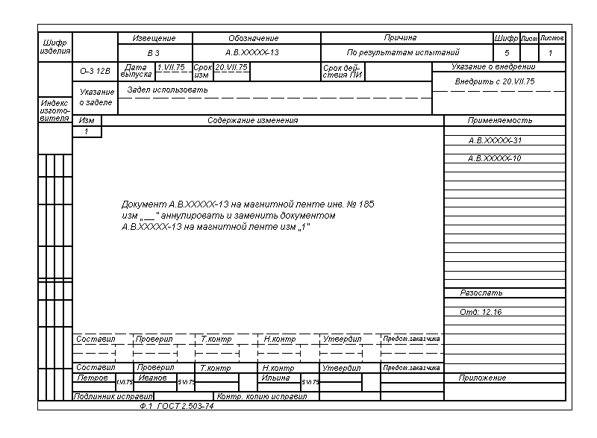
(Измененная редакция, Изм. № 1).

*Переиздание (Ноябрь 1987 г.) с Изменением № 1, утвержденным в сентябре 1981 г (ИУС 11-81)

